FORMES BILINEAIRES FORMES QUADRATIQUES
EXERCICES N°1
Soit une forme bilinéaire sur le K-espace vectoriel E et soit 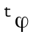 l’application de E x E dans K définie par
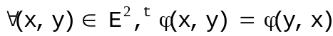
1° Montrer que 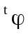 est une forme bilinéaire sur E.
2° Désignons par 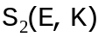 (respectivement par 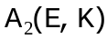) l’ensemble des formes bilinéaires symétriques (respectivement antisymétriques) sur E. Montrer que etsont deux sous-espaces supplémentaires de 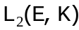

EXERCICE N°2
ϕ étant une forme bilinéaire sur le K-espace vectoriel E, f et g deux endomorphismes de E
1° Montrer que l’application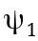 de E x E dans K définie par
est une forme bilinéaire
2° Montrer que l’application 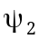 de ExE dans K définie par :
est une forme bilinéaire antisymétrique si est antisymétrique.

EXERCICE N°3
E étant un K-espace vectoriel de dimension finie n, A=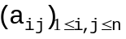 la matrice de la forme quadratique q dans une base B de l’espace E. Montrer que la forme polaire f associée à q est définie par :
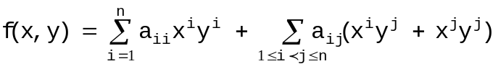
où 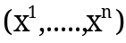 désignent les coordonnées du vecteur X dans B.

EXERCICE N°4
Soit f une forme bilinéaire symétrique sur un espace vectoriel E de dimension finie n. On désigne par 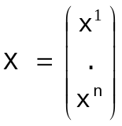 la matrice colonne des coordonnées du vecteur dans une base B de E et par A la matrice de f dans B. Montrer queappartient au noyau de f si et seulement si 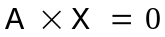.

EXERCICE N°5
E étant un espace vectoriel sur K (K=R ou K=C),on dit qu’une forme bilinéaire sur E est alternée ,si et seulement si ,
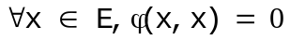
1° Montrer que est antisymétrique si et seulement si elle est alternée
2° Soit f et g deux formes linéaires définies sur E telles que Ker f = Ker g.
Montrer qu’il existe un scalaire tel que f=.g i. e 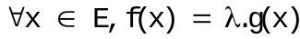.
3° Soit 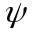 une forme bilinéaire sur E telle que :
Montrer que 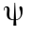 est symétrique ou antisymétrique.

EXERCICE N°6
Soit q la forme quadratique définie sur R³ par:
(x, y, z)R³ , q(x, y, z)=2x²-y²+2xy-2xz+6yz.
1° Définir la forme polaire de q et écrire la matrice A de f dans la base
canonique de R³.
2° Déterminer le noyau de f et préciser si f est dégénérée.
3° Décomposer q en une combinaison linéaire de carrés.
4° Déterminer le rang et la signature de q.
5° Trouver une base orthogonale de R³ relativement à q.

EXERCICE N°7
Mêmes questions pour la forme quadratique, q(x, y, z) = xy – yz + xz.

EXERCICE N°8
Soit a, b, c trois nombres réels et q la forme quadratique sur R² définie par :
q(x, y, z)=ax²+2bxy+cy²
On note N le noyau de q et I l’ensemble de ses vecteurs isotropes.
1° Montrer que l’on a N ⊆ I et donner un exemple, où cette inclusion est stricte.
2° Montrer que si rang q=1, N et I sont égaux.

EXERCICE N°9
E étant un espace vectoriel sur un corps commutatif K (K=R ou K=C),q une forme quadratique définie sur E, f la forme polaire associée à q. Soit I l’ensemble des vecteurs isotropes relativement à q,un vecteur de I et un vecteur tel que 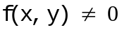.
1° Montrer que , et sont linéairement indépendants.
2° Soit 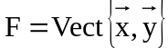 le sous-espace de E engendré par {,} q_{F} la restriction de q à F et f_{F} la restriction de f à F
a) Calculer la matrice M de q dans la base {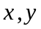}
b) Déterminer IF
c) En déduire que si I Ker f, ,I n’est pas un sous-espace vectoriel de E.
3° Supposons que K=R. Montrer que I=Ker f si et seulement si q est positive ou bien q est négative

SOLUTIONS DES EXERCICES DU CHAPITRE N°1

EXERCICE N°1
1° 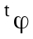 est une application de E² dans K et d’après la définition est linéaire par rapport au premier et au deuxième arguments comme la forme bilinéaire ϕ, d’où est bilinéaire.

2° On montre d’abord que S₂(E,K) et A₂(E,K) sont des sous-espaces de L₂(E,K). En effet d’après la 1ère question ϕ∈ S₂(E,K) ⇔ 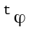 = ϕ et ϕ∈ A₂(E,K) ⇔ = -ϕ, d’où si ϕ₁et ϕ₂ ∈ S₂(E,K) , λ et μ ∈K, 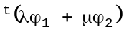= 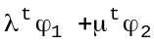= λϕ₁ + μϕ₂, i. e. λϕ₁ + μϕ₂∈ S₂(E,K). De même si ϕ₁et ϕ₂ ∈ A₂(E,K), = -(λϕ₁ + μϕ₂), i.e. λϕ₁ + μϕ₂∈ A₂(E,K).
Considérons f∈ L₂(E,K) et posons ϕ₁ = 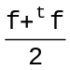et ϕ₂ = 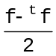. On remarque que ϕ₁∈ S₂(E,K) , ϕ₂∈ A₂(E,K) et que ϕ₁ + ϕ₂ = f. De plus S₂(E,K) ∩ A₂(E,K) = {0} (la forme bilinéaire nulle), d’où : L₂(E,K) = S₂(E,K) ⊕ A₂(E,K).

EXERCICE N°2
1° ψ₁ est une application de E² dans K. D’après la définition des formes bilinéaires et des endomorphismes ψ₁ est linéaire par rapport au 1er et au 2ème arguments comme composition de 2 applications linéaires, d’où ψ₁ est bilinéaire.

2° Vérifions que ψ₂ est une forme bilinéaire antisymétrique. Comme ϕ est antisymétrique on a :
ψ₂(x, y) = ϕ(x + y, x - y) = ϕ(x, x) - ϕ(x, y) + ϕ(y, x) - ϕ(y, y) = 2.ϕ(y, x), d’où ψ₂ est antisymétrique.

EXERCICE N°3
A = (a_{ij})_{1≤i,j≤n} est une matrice symétrique car A est aussi la matrice de la forme polaire f de q , i.e. si B=(e_{i})_{1≤i≤n} est une base de E, a_{ij} = f(e_{i} , e_{j}).
Soit x = 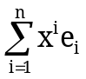, y = 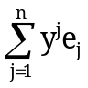, alors :
f(x, y) = 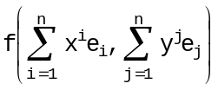= 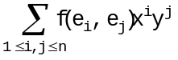= 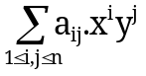= 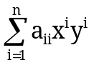+ 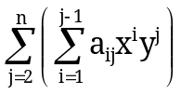+
+ 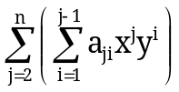= +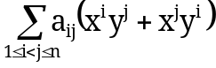 (car a_{ij} = a_{j i} ).

EXERCICE N°4
Soit B = (e_{i})_{1≤i≤n} une base de E, x = , x∈Ker f ⇔ ∀y∈E f(x,y) = 0, en particulier ∀i =1,…., n f(x,e_{i}) = 0 et comme f est symétrique f(e_{i}, x) = 0, d’où x∈Ker f ⇔ ∀i =1,…., n 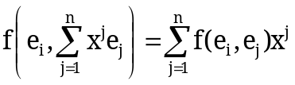 = 0 ⇔ ∀i =1,…., n 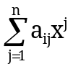=0 ⇔ 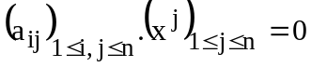(, i.e. si 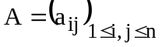 et si 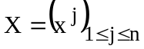 on a 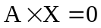.

EXERCICE N°6
1° Soit f la forme polaire de q, d’après l’exercice n°3, on peut définir f par dédoublement des termes :
f(X₁, X₂) = 2x₁x₂ – y₁y₂ + (x₁y₂ +x₂y₁) – (x₁z₂ + x₂z₁) + 3(y₁z₂ + y₂z₁) =
= (2x₁ + y₁ - z₁)x₂ + (x₁ – y₁ + 3z₁)y₂ + (-x₁ + 3y₁)z₂.
et par suite la matrice A de f ou de q est :
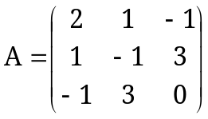

2° D’après l’exercice n°4 le noyau est obtenu en résolvant le système d’équations A×X = 0, i.e.

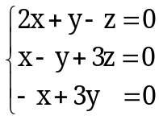 ⇔ 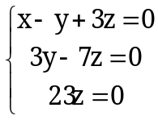, d’où Ker f = {(0,0,0)} et f est non dégénérée.

3° D’après la méthode de Gauss on a :
q = 2(x² + xy – xz) – y² +6yz = 2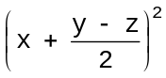- 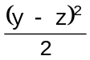 - y² + 6yz =(2x + y – z)² - y²
+ 7yz - 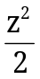 = (2x + y – z)² -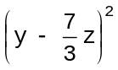+ 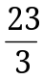z² ,
d’où q = ξ² + 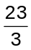η² - ζ² , avec 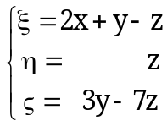.

4° rg(q) = 3, sgn(q) = (2, 1).

5° ⇔ 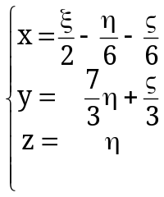,
d’où {X₁ = (1,0,0), X₂ = (-1, 14, 6), X₃ = (-1,2,0)}est une base orthogonale de R³ relativement à q.

EXERCICE N°7
1° f(X₁, X₂) = (y₁ + z₁)x₂ + (x₁ - z₁)y₂ + (x₁ – y₁)z₂, d’où A = 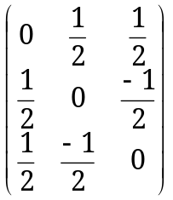
2° Ker f = {(0,0,0)} et f est non dégénérée.

3°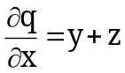, 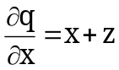, q = (y + z)(x – z) + z² = ξ² + η² - ζ², où
2ξ = x + y, η = z, 2ζ = -x + y + z ⇔x = ξ + η - ζ, y = ξ - η + ζ , z = η.

4° rg(q) = 3, sgn(q) = (2, 1).

5° {X₁=(1, 1, 0), X₂=(1, -1, 1), X₃=(-1, 1, 0)} est une base orthogonale de R³ par rapport à q.

EXERCICE N°9
I = 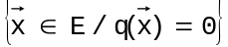, Ker f = 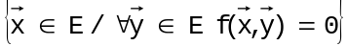

1° 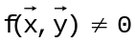et soit 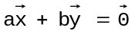, avec a et b ∈ K. On a :
0 = q(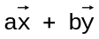) = f(,) = a².q() + 2ab.f(,) + b².q() , d’où
b(2a. f(,) + b. q()) = 0 ⇒ b = 0 ⇒ a = 0 et et sont linéairement indépendants
( remarquons que si b ≠ 0, alors = 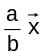 et q() = 0 ⇒ 2ab.f(,) = 0 ⇒ a = 0, or ceci est impossible car dans ce cas serait le vecteur nul et f(,) = 0).

2° F = Vect{,}.
- la matrice de f est a₁₁ = q() = 0, a₁₂ = a₂₁ = f(,) =λ ≠ 0, a₂₂ = q() = μ, soit
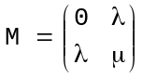, avec λ ≠ 0.
- Soit ∈I∩F, q() = 0 et = 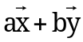,i.e b(2a. f(,) + b. q()) = b(2aλ + bμ) = 0, d’où
b = 0 ou 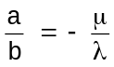 par suite I∩F ={a/a∈K}∪{b(-μ + 2λ)/ b∈K} =
= Vect{}∪Vect{-μ + 2λ}.
- Si I ≠ Ker f, ∃ ∈I et ∉Ker f, d’où ∃∈E ; f(,) ≠ 0 et
I∩F = Vect{}∪Vect{-μ + 2λ} n’est pas un sous-espace vectoriel, car -μ + 2λ∉ I∩F.
En effet q(-μ + 2λ) = 2abλ + b²μ = 2(1 - μ)2λ² +4λ²μ = 4λ² ≠ 0

3° K = R Supposons que q ≥ 0, c’est à dire ∀∈E q() = f(,) ≥ 0, d’après l’inégalité de Schwarz (f(,))²≤ f(,).f(,), d’où si ∈ I, ∀∈E f(,) = 0, c’est à dire I ⊂ Ker f et par suite I = Ker f.
Réciproquement supposons que q n’est ni positive ni négative, il existe et tels que q()>0 et
q()<0. Soit F = Vect{,} et q_{F} et f_{F} la restriction de q et de f sur F. En orthogonalisant {,}
on obtient :
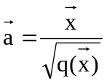 et 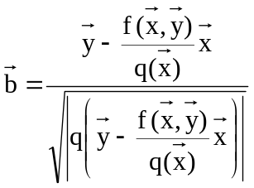.
On remarque que 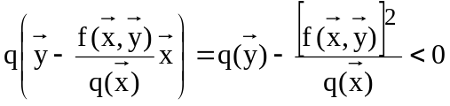, d’où q() = 1 et q() = -1 et f(,) = 0 donc et n’appartiennent pas à I, or q( + ) = q( - ) = 0, i.e. 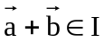 et 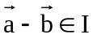, d’où I n’est pas un sous-espace vectoriel et, par suite , I ≠ Ker f.

